**上传数据至NCBI数据库教程**

总的来说，上传数据分为三个步骤。如下：

①创建BioProject（用于描述项目的基本信息，里面可包含多个BioSample。BioProject 号以 PRJNA 开头，如 PRJNA*****）

②创建BioSample（主要是描述样本的基本属性，比如采样地点、采样时间、经纬度等。通常 BioSample 号以SAMN 开头，如 SAMN*****）

③上传数据

下面就是每步详细的sao操作

1 BioProject的创建

1.1 访问下面链接，New submission

<https://submit.ncbi.nlm.nih.gov/subs/bioproject/>

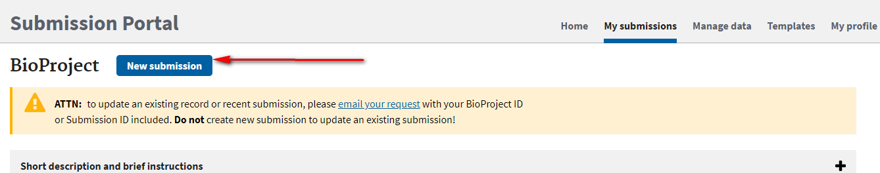

1.2 填写Submitter

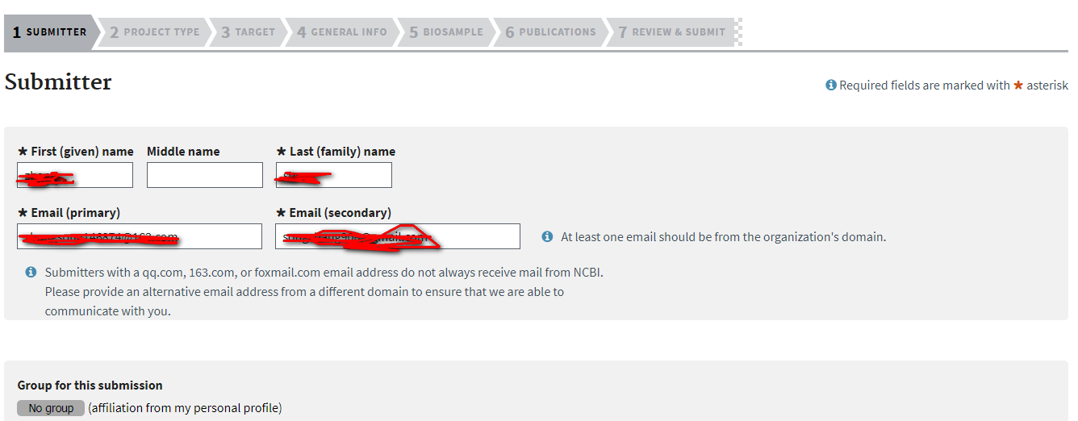

如实填写信息就行了

1.3 Project Type填写

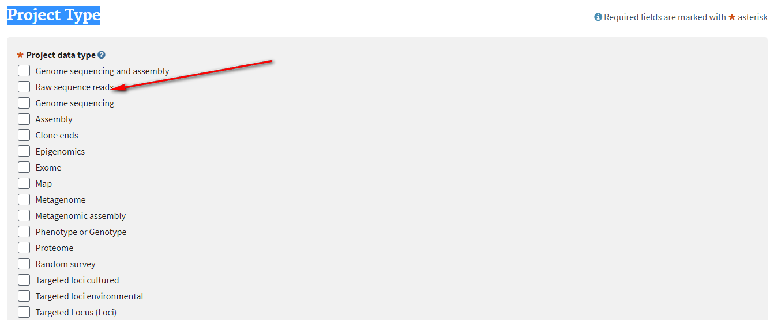

一般高通量测序数据可选择“Raw sequence reads”

根据自己的样本，选择Sample scope（通常来说，Sample scope是对实验物种的简洁描述或者说是一个题目）

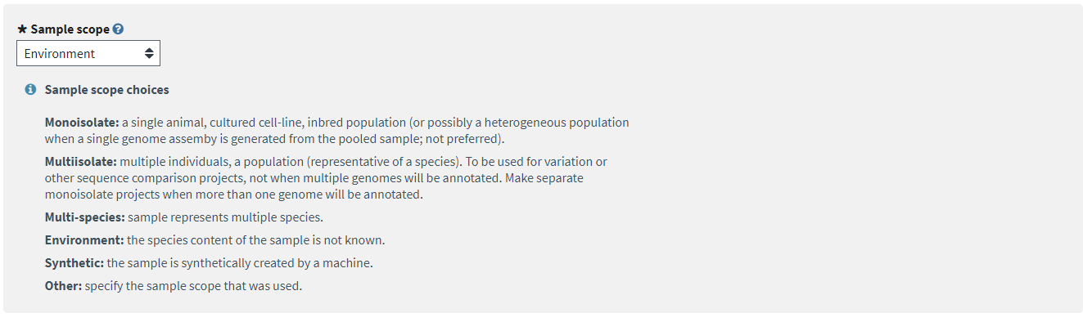

1.4 Target填写

给自己的项目取个名字

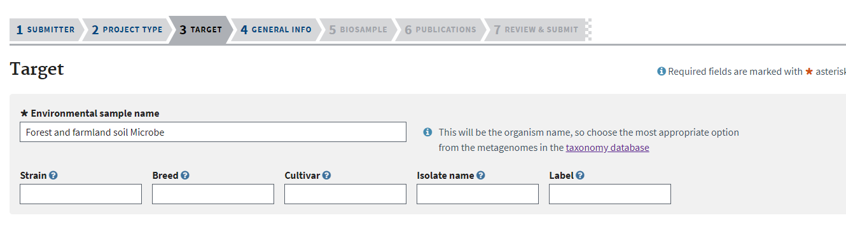

1.5 General Info信息填写

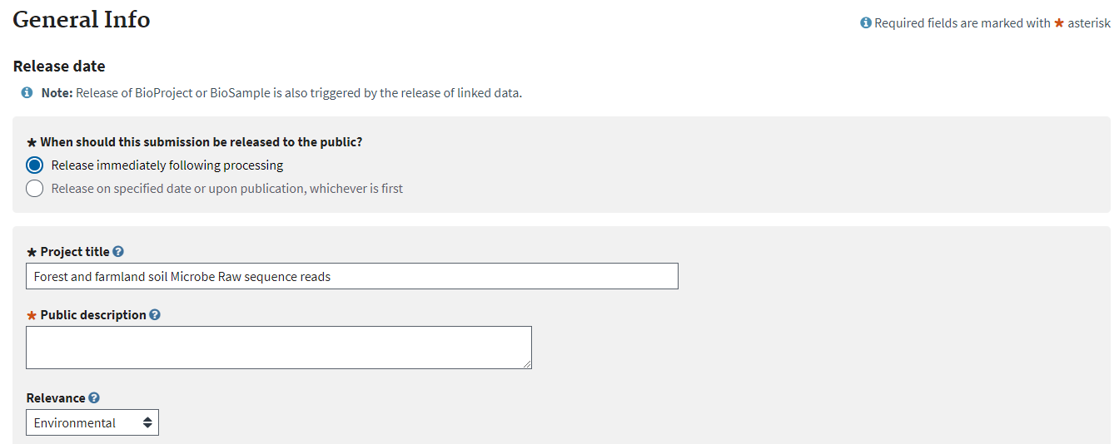

Release date:选择数据释放的时间

Project title :根据上一步的Target填写一个项目名称

下面就是否要选择关联其他数据，No就不用填写，Yes就必须要填写

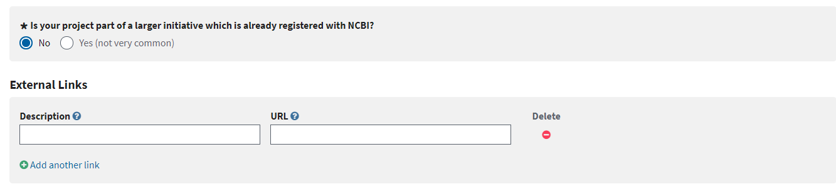

1.6 Biosample

这一步可以直接Continue，等创建好了BioProject再创建BioSample

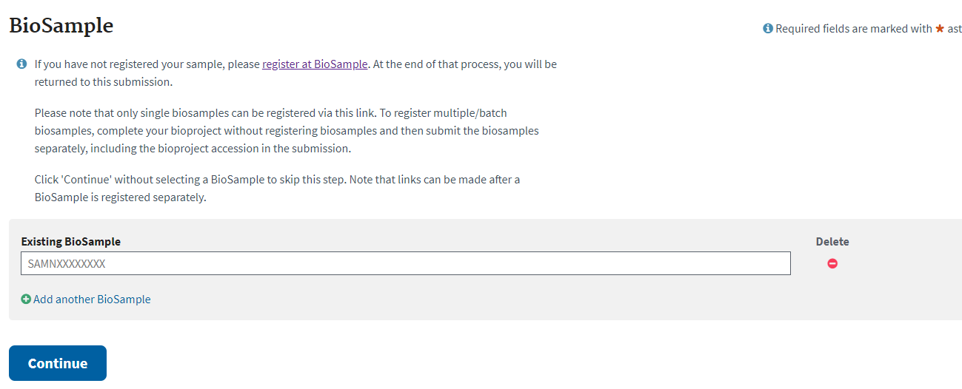

1.7 Publications

填写填写PubMed ID 或DOI 号

这一步可以直接Continue

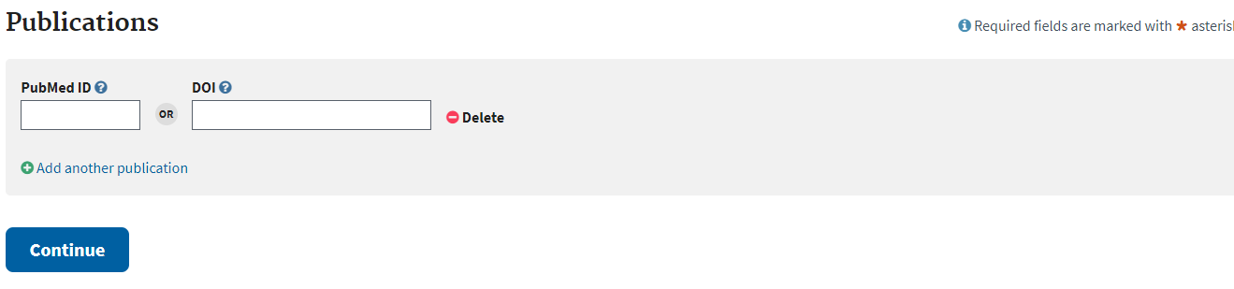

注：BioSample 和Publications 这两步可以省略，后期发邮件给NCBI 进行修改。

1.8 确认无误后，点击“Submit”按钮，创建该Project。经过以上步骤，经过批准会发送到邮箱里面，获得以 PRJNA 开头的BioProject ID。

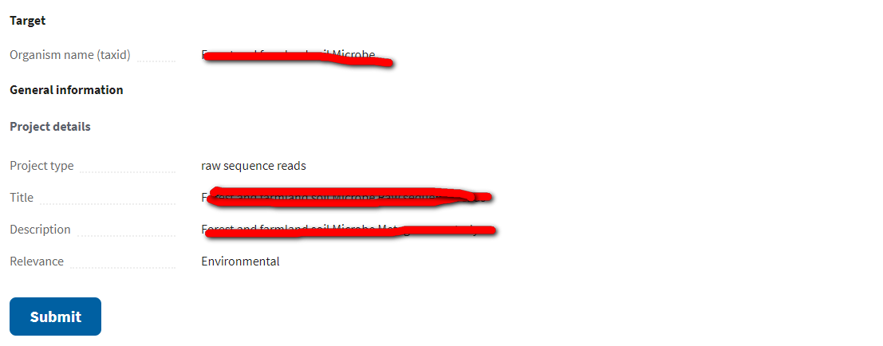

2 BioSample的创建

访问下面的链接，New submission

<https://submit.ncbi.nlm.nih.gov/subs/biosample/>

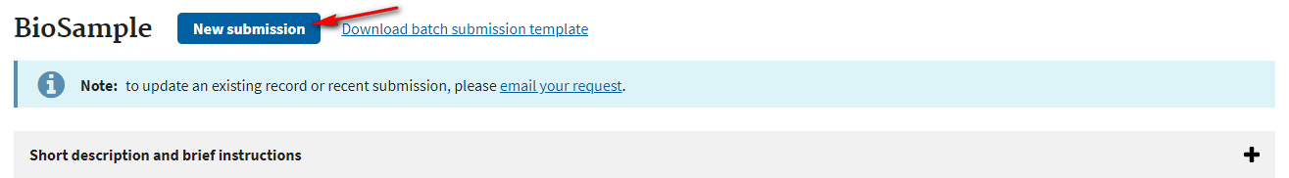

2.1 Submitter的填写会自动填充

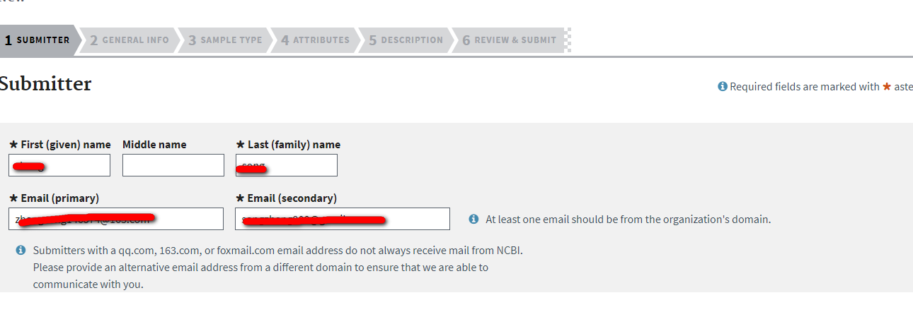

2.2 General Information

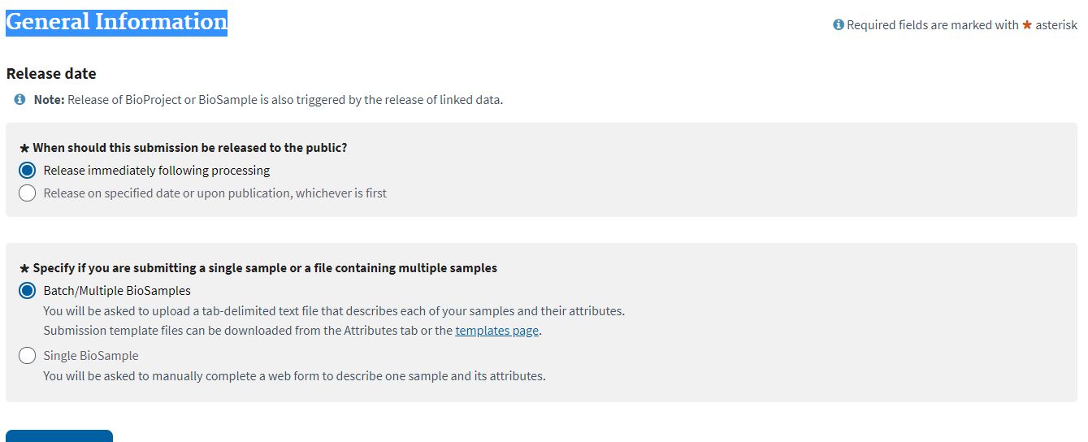

根据自己的需求选择释放样本的时间，这里选择的是立即释放。第二个是选择多样本还是单样本上传。

2.3 Sample Type

根据自己的项目进行选择，不过一般扩增子数据都选择Metagenome or environmental

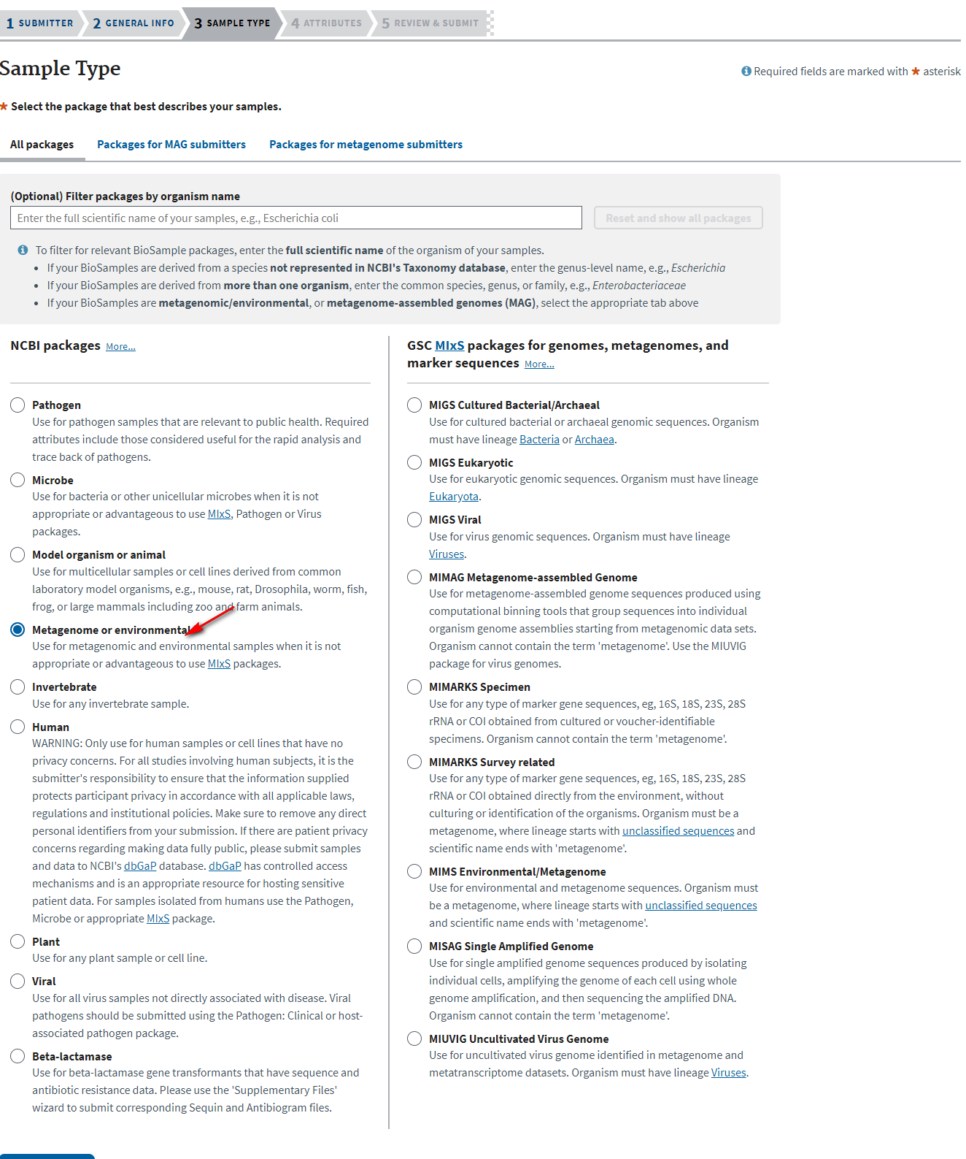

2.4 Attributes

填写样本属性信息

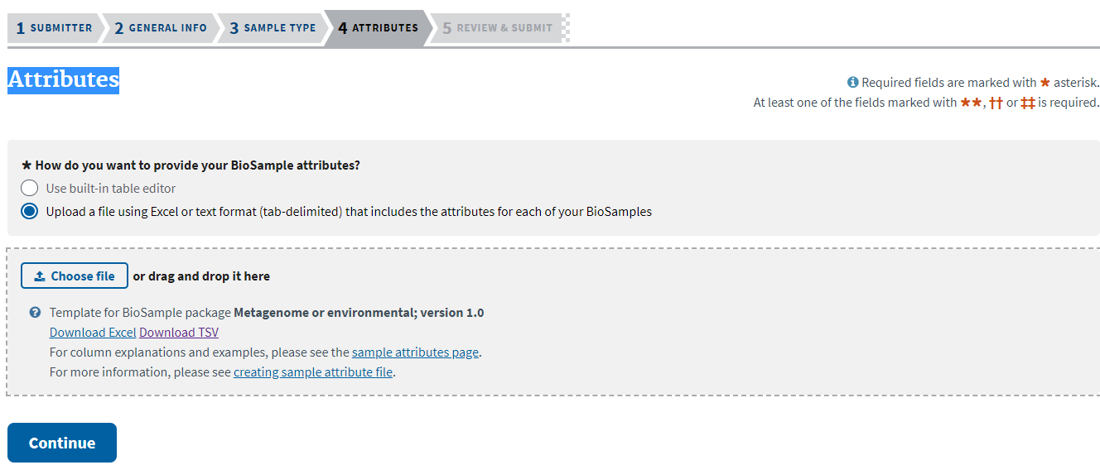

可以选择上传excel表格，表格信息填写如下

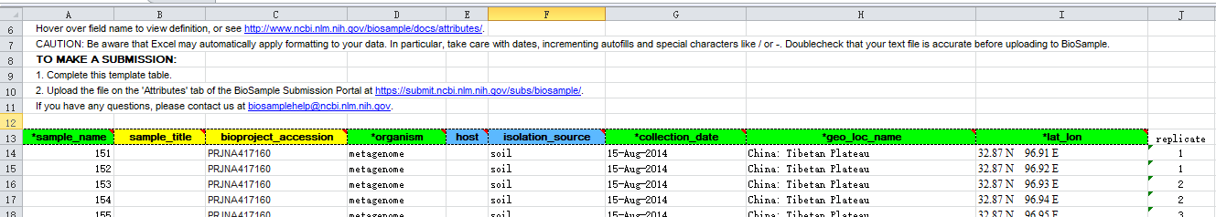

每列信息说明：

sample_name：样品名；

sample_title：每个处理可以写一个题目，可选；

description：处理的描述，可选；

organism：优势物种名，如：metagenome

collection_date：采样时间，如：2014-08-15和15-Aug-2014；

geo_loc_name：采样地，如：China:Beijing；

lat_lon：经纬度，如：39 N 116 E；

isolation_source：分离环境，如：Rhizosphere soil；

注：表格中的绿色是必填项，一定要保证至少有一列可以区分各个样本（名字除外）

表格提交后，一定要保证没有任何warnings，不然即使提交上去也不会通过，如果爆出“Warn”信息，则需要等待2 个工作日方能重新进行该步骤。

2.5 确认无误后，点击最后的“Submit”按钮。经过以上步骤，邮箱会收到以 SAMN 开头的BioSample ID。

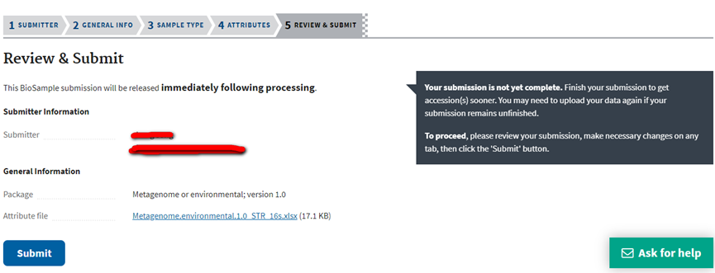

3 上传SRA数据

访问下列链接

<https://submit.ncbi.nlm.nih.gov/subs/sra/>

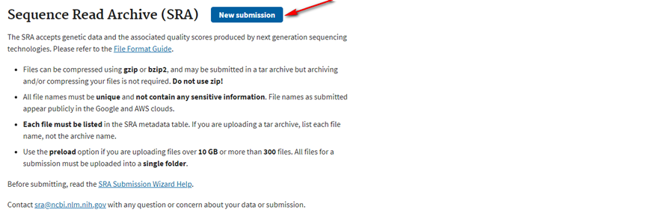

3.1 Submitter自动填充

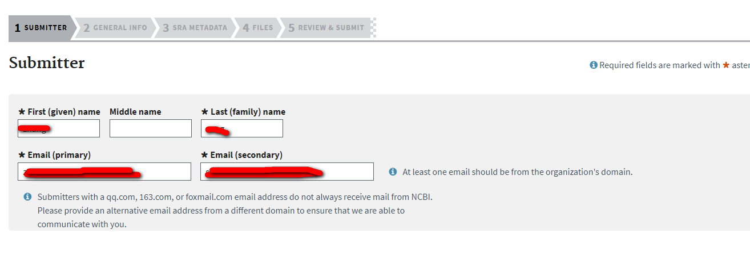

3.2 General Information 填写

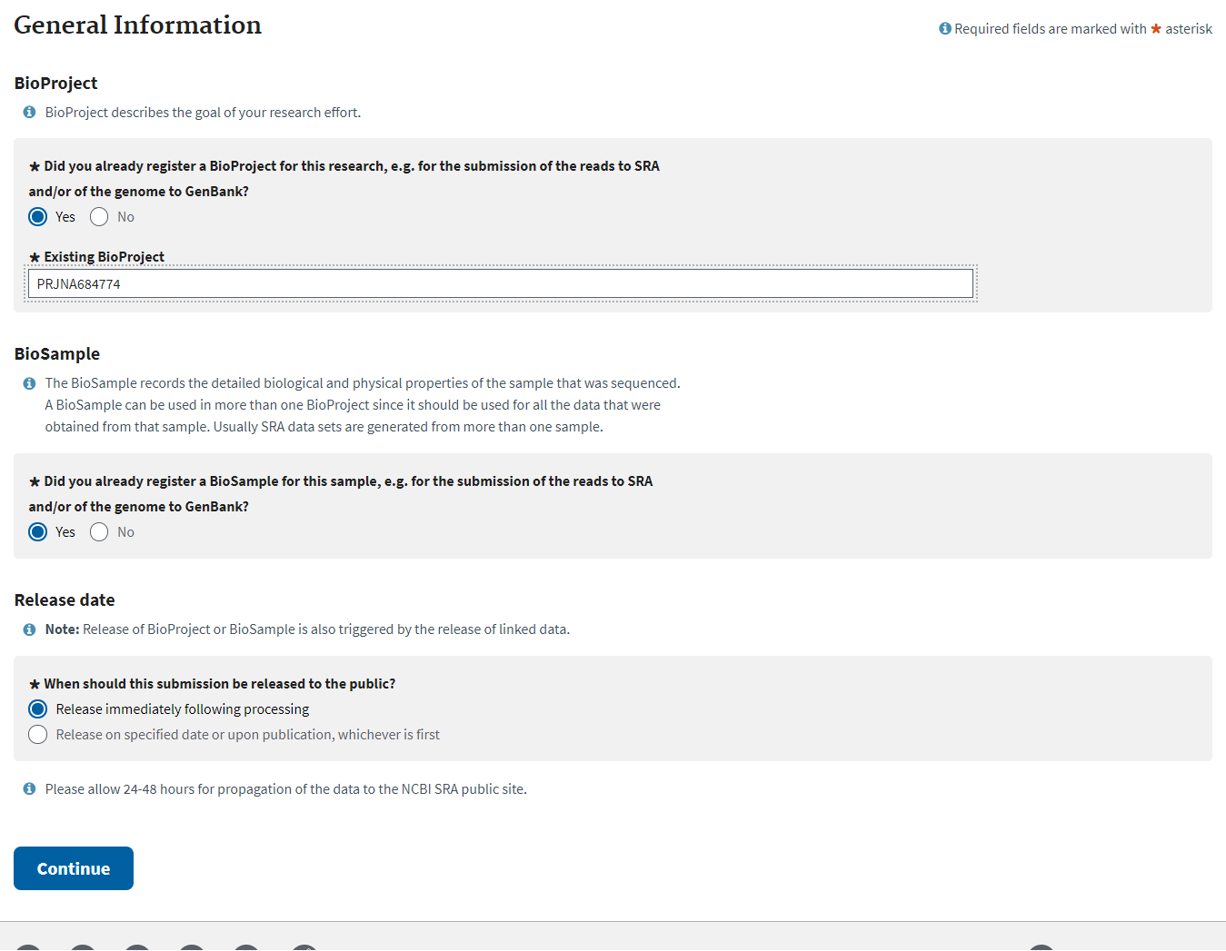

BioProject：填写已经创建好的BioProject号

BioSample：选择已经创建了BioSample

Release date: 选择释放数据的时间

3.3 SRA metadata信息上传

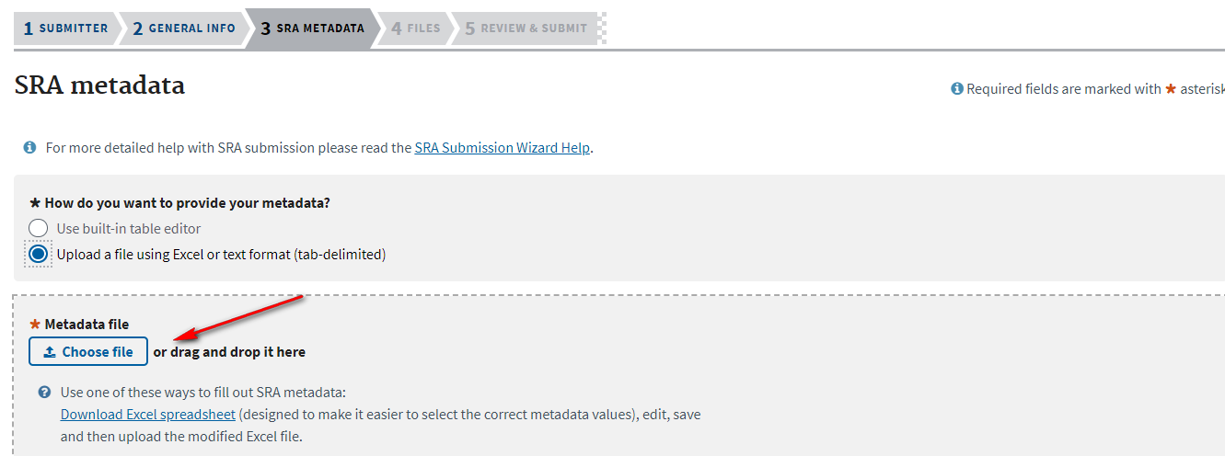

选择以excel的形式上传，表格内容如下：



这里要根据自己的实际情况进行填写。

3.4 原始数据上传

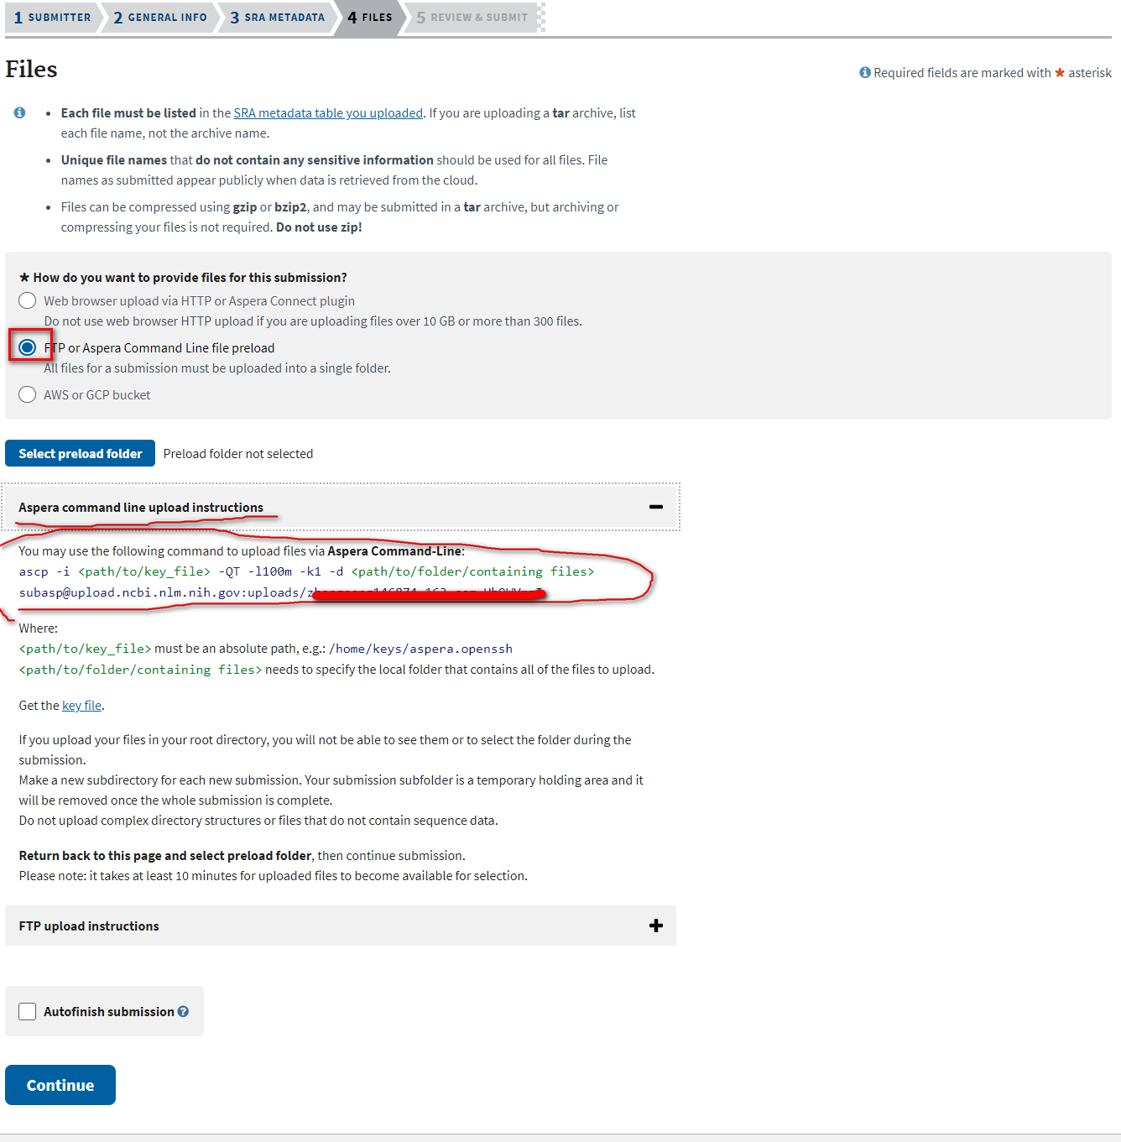

这里有FTP和Aspera Command-Line上传，在这里选择Aspera Command-Line上传（一是快，二是逼格高）

上传代码：

ascp -i ~/.aspera/connect/etc/asperaweb_id_dsa.openssh -QT -l100m -k1 -d ~/xx/16S/*.fastq subasp@upload.ncbi.nlm.nih.gov:uploads/xxxx_IAinE4W6/JSS_16S/

上传后选择select preload folder进入文件，刷新数据，需要点时间，文件也会慢慢的刷新出来：

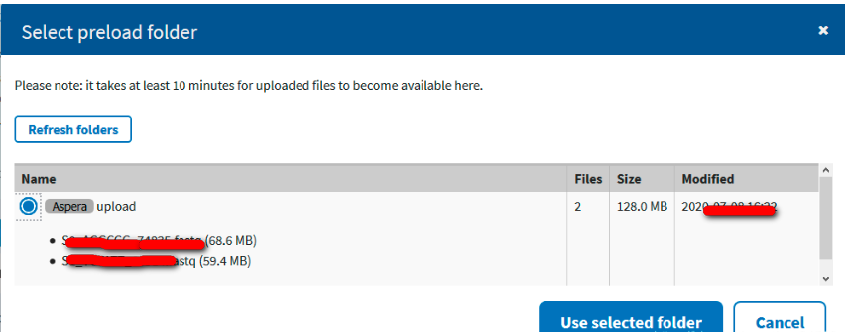

3.5 提交

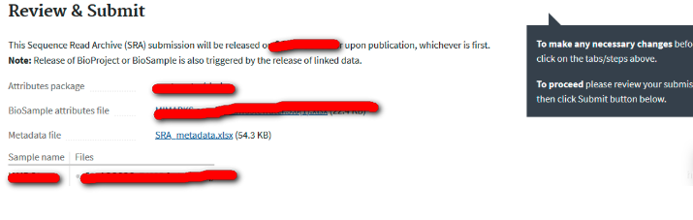

3.6 等待验证通过



测序数据上传完成。NCBI会在后台审核数据，最后给出Accession Number，一般一天左右。

到此，整个数据的上传都已完成。